Mission 3 - Analyser le suivi des livraisons
Durée : 1 h 20’ | ou | Source | Source Excel

Contexte professionnel
Des plaintes régulières arrivent de clients qui reprochent à la société de ne pas respecter le délai garanti de 72 h entre l’arrivée de la commande et la livraison de celle-ci.

Sur le site web, les délais suivants sont annoncés :
- Les livraisons partent dans les 24 heures qui suivent l’arrivée d’une commande ;
- Les livraisons sont garanties en 48 heures par le transporteur après prise en charge des colis ;
- Le délai total annoncé pour la réception est de 72 heures.

Le directeur administratif et financier de la société (DAF) a extrait du PGI des informations suivantes :
- Les numéros de bon de commande ;
- Les clients concernés ;
- Les date d’arrivée des commandes ;
- Les dates de départ des articles (bon de livraison) ;
- Les noms des préparateurs des colis ;
- Les dates prévisionnelles de la livraison ;
- Les dates réelles de la livraison ;
- Les noms des transporteurs qui ont réalisés les livraisons.

Travail à Faire
- Ouvrez la base de données source Excel.
- Identifiez les critères à étudier pour comprendre les causes des problèmes.
- Analysez ces données et mettez en évidence les résultats de votre analyse dans un rapport à M. Larrieux.

Doc. Extrait de la base de données
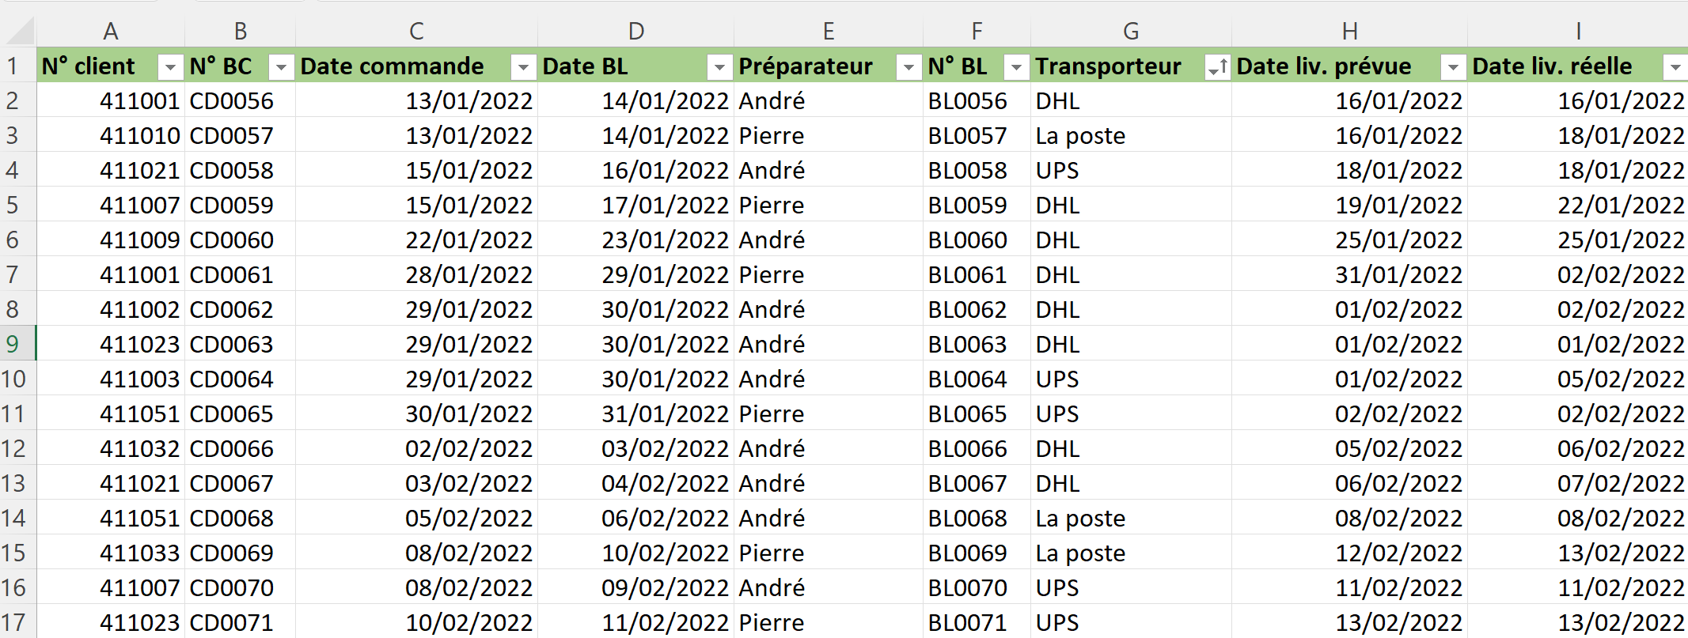

Travail à Faire
- Ouvrez la base de données source Excel.

- Identifiez les critères à étudier pour comprendre les causes des problèmes.

- Analysez ces données et mettez en évidence les résultats de votre analyse dans un rapport à M. Larrieux.

